UITCup: Speak It Out
"My life is my message" - Ghandi
UITer đã chuẩn bị cho cuộc thi về Tiếng Anh lớn nhất lần đầu tiên được tổ chức tại UIT chưa. UITCup Speak it out, một cuộc thi hùng biện tiếng Anh đã chính thức khởi động ngay từ hôm nay.
Dưới sự giúp đỡ của Hội sinh viên, câu lạc bộ Open English Club xin đem đến cho các bạn cuộc thi Speak It Out với chủ đề "My life is my message"
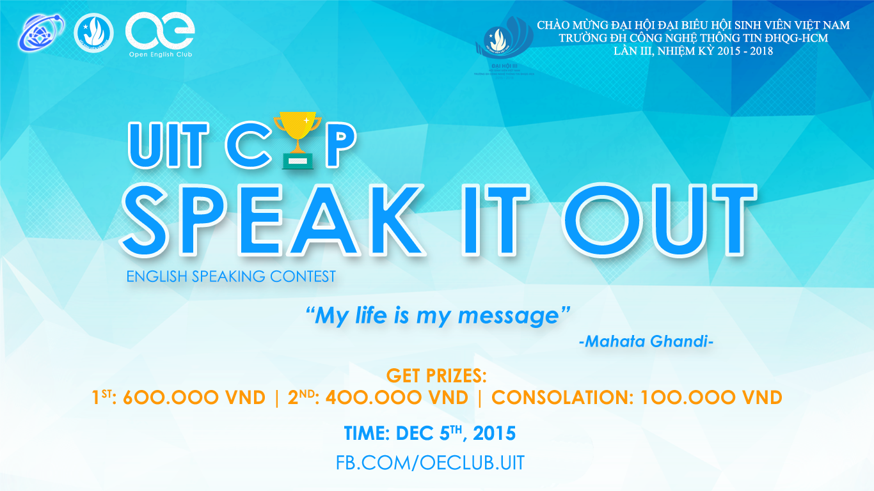
TẠI SAO MÌNH NÊN QUAN TÂM NHỈ?
1. Là sân chơi về tiếng Anh lần đầu tiên được tổ chức dưới sự hỗ trợ của hội sinh viên.
2. Là nơi bạn có thể thỏa sức sáng tạo, trổ tài ngoại ngữ của mình
3. Đơn giản vì cuộc thi quá hấp dẫn, không nên bỏ lỡ.
CUỘC THI GỒM CÓ 3 VÒNG:
• VÒNG 1: Nhân tài bí ẩn
• VÒNG 2: Trí tuệ sắc bén
• VÒNG 3: Trên đỉnh danh vọng
THỂ LỆ NHƯ THẾ NÀO:
1. Ở mỗi lớp tiếng Anh, giáo viên bộ môn sẽ chọn ra một đội xuất sắc nhất của lớp dựa trên kết quả giữa kì và hoạt động trong lớp để đại diện đi thi. Các bạn này sẽ được đi thẳng vào vòng 2.
2. Đối với các bạn đã hoàn thành các môn tiếng Anh của trường, các bạn hãy nhanh chân đến bàn đăng kí của cuộc thi được đặt ở sảnh C vào các bữa trưa để lấy phiếu đăng kí và lập đội nhé. Sau đó, bạn sẽ tham gia vòng 1 vào ngày 5 tháng 12 tại E4.1.
Mỗi đội gồm 3 người, 1 nhóm trưởng và 2 thành viên.
MỖI VÒNG THI GÌ NHỈ ?
VÒNG 1: BÀI THI TRẮC NGHIỆM (30 phút) và PHỎNG VẤN (5 phút)
VÒNG 2: NĂNG KHIẾU và THUYẾT TRÌNH
VÒNG 3: NĂNG KHIẾU VÀ HÙNG BIỆN
Thi vừa vui, vừa được điểm rèn luyện, vừa được giấy chứng nhận Sinh viên Hội nhập, vừa được thưởng, ngại gì mà không lập nhóm và đăng kí ngay và luôn !!!
ĐĂNG KÝ TẠI SẢNH C CÁC NGÀY TRONG TUẦN TỪ 10h-13h (TỪ NGÀY 25/11 ĐẾN TRƯA NGÀY 04/12).
Thông tin chi tiết thêm, các bạn hãy vào forum của OE Club tại link sau để xem nhé:
-Link thông tin: http://forum.uit.edu.vn/threads/59056
-Fanpage CLB: http://facebook.com/OEClub.UIT

